7.5.2020
JDETE S NÁMI DO TOHO !?!?!?!

Kam se hrabe telka, když je mamka učitelka

KDYBYCHOM BYLI SPOLU VE ŠKOLCE, LOUČILI BYCHOM SE S BERUŠKOU VĚRUŠKOU,
SE KTEROU CVIČÍME
Proto dnes bude pro změnu naším průvodcem BERUŠKA VĚRUŠKA.
Tahle písnička vás jistě potěší, zkuste se ji naučit, kdo zná zopakovat. Je veselá. Ve školce ji moc rádi zpíváme.
https://m.youtube.com/results?search_query=beru%C5%A1ko+puj%C4%8D+mi+jednu+te%C4%8Dku+text

1.úkol dne
Podívej se na krásnou berušku a její kamarádku včelku ( možná tu z pohádky, víš jak se ve známém seriálu jmenuje? = MÁJA) Víš z čeho je vyrobena??
Můžeš si ji také vyrobit. Maminka jistě má v kosmetické taštičce tyto tampony na odličování a ráda ti jich několik dá. Vodovka nebo tempera obarví. a nebo udělej 3 kruhy z barevného papíru, červený rozstřihni na polovinu. na krovky. A víš proč jsou dole na tělíčku ty dvě dírky??? Ty jsou na prsty. a můžeš si zahrát divadlo.

2.úkol dne
Nyní se podívej kolik překrásných berušek se najednou objevilo.
Podívej se jim na krovky. Ta, která nemá žádnou tečku je označena číslicí 0.
Ta, která má 5 teček je označena číslicí 5. Tečky spočti a poznávej číslice 0 – 10.
Nelituj času a papíru, ve školce bychom si takhle procvičili výborně počítání .
Stačí 11 červených kruhů.
Dlouho jsme pořádně nestříhali, tak si teď něco kulatého obkresli 11x a maminka ti udělá pokud má děrovačku tečky, které nalepíš nebo je na kulaté tělo berušky dokresli. Pokud doděláš krovky a tykadla, bude beruška jedna krásnější než druhá. Typuji, že ti to bude trvat nejvíc 20 minut.
Pak si vytiskni číslice a už můžeš lepit tečky, přiřazovat číslice a zkoušet z rychlosti taťku a sestru nebo bratříčka. Kdo bude mít nejlepší čas???
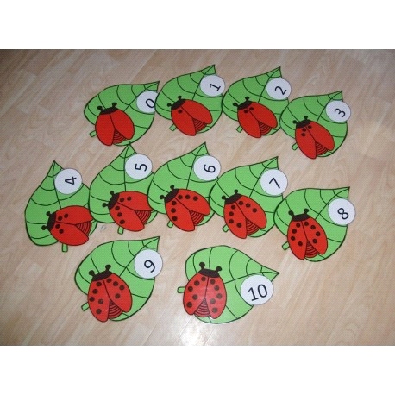
1 | 2 | 3
4 | 5 | 6
7 | 8 | 9
10 | 0

3.úkol dne
A pozor!!! Je tu jedno počtářské SUDOKU.
Nejprve si sudoku na další stránce vytiskněte alespoň 3x.

Zkus si nanečisto napsat právě s beruškami procvičené číslice.
Maminka ti je napíše na papír vedle, a zkus si JEDNIČKU 1
DVOJKU 2
TROJKU 3
ČTYŘKU 4
- podúkol (chichichi) = HÁDANKA: KOLIK VIDÍŠ ČTVERCŮ?
vezmi pastelku, každý barevně obtahuj a počítej
přiznám se, snažila jsem se je spočítat, ale když jsem došla k číslu 25, začala jsem mít obavy, že do tolika děti nenapočítají…….NAJDETE JICH JEŠTĚ VÍC??? (OD DĚTÍ CHTĚJME DO 10) napište mi, děkuji.
KOLIK VIDÍŠ OBDÉLNÍKŮ?
vezmi pastelku, každý barevně je obtahuj a počítej (těch vidím 24)
CO VY??
- podúkol
Doplň sudoku. V každém silně orámovaném čtverci musí být vždy 1,2,3 i 4.
V každé řádce musí být 1,2,3i 4.
V každém sloupečku také 1,2,3 i 4.
Zároveň si můžeme zopakovat právě ty sloupečky a řádky.
Pro předškoláky opravdu velmi důležité.
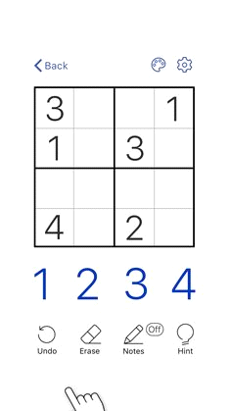
4.úkol dne
Úkolů je dneska málo, ale tvořit za to stálo.
To by mě potěšilo.
Nakonec si s maminkou povězte, jak rozkvétají a odkvétají pampelišky, které berušky rády navštěvují.
Když si obrázek vytisknete a rozstříháte, můžete znovu zkusit skládat, jak pampeliška kvete.
K tomu, aby rozkvetla nutně potřebuje sluníčko. a večer chodí spát, opět se zavře.
Zajímavé by bylo pozorovat jednu rozkvetlou pampelišku, kolik dní bude trvat než se změní v bílou kuličku se semínky, do kterých všichni tak rádi foukáme.
Kdo ještě nestlihl podle receptu před časem, může ještě stihnout z pampelišky uvařit PAMPELIŠKOVÝ MED nyní.

PAMPELIŠKOVÝ MED
Ráno nebo odpoledne, až sluníčko pampelišky pošimrá a otevře, natrhejte 400 květů. Properte pod tekoucí vodou. Do hrnce dejte 2 litry, pokrájejte 2 citrony a 15 minut povařte. Nechte 24 hodin odležet. Potom sceďte a přidejte 2 kg cukru a vařte do zhoustnutí. Plníme ještě horké do skleniček. (POZOR: není hustý jako včelí).

